**BTS SERVICES INFORMATIQUES AUX ORGANISATIONS SESSION 2023**

**Épreuve E5 - Conception et développement d’applications (option SLAM)**

**ANNEXE 7-1-B : Fiche descriptive de réalisation professionnelle (recto)**

|  |  |  |
| --- | --- | --- |
| **DESCRIPTION D’UNE RÉALISATION PROFESSIONNELLE** | | **N° réalisation : 2** |
| **Nom, prénom : LEDROIT Bastien** | **N° candidat : 02341312481** | |
| **Épreuve ponctuelle Contrôle en cours de formation** | **Date :** | |
| **Organisation support de la réalisation professionnelle**  BelleTable | | |
| **Intitulé de la réalisation professionnelle**  Constitution d’une base de données pour un fonds documentaire | | |
| **Période de réalisation :** Du 09/01/2024 à aujourd’hui **Lieu :** CFA CERFAL Campus Montsouris  **Modalité :**  **Seul(e) En équipe** | | |
| **Compétences travaillées**  Concevoir et développer une solution applicative. Assurer la maintenance corrective ou évolutive d’une solution applicative. Gérer les données | | |
| **Conditions de réalisation (ressources fournies, résultats attendus)**  BelleTable, dans le cadre de sa croissance externe, a récupéré un fonds documentaire de plus de  30 000 ouvrages rares. Pour gérer ce fonds, une application a été conçue afin de stocker les informations relatives aux ouvrages :  • Gestion des utilisateurs : Les gestionnaires ont des autorisations étendues, leur permettant de  créer, modifier et supprimer des profils utilisateurs. Ils peuvent également activer ou désactiver  des comptes et consulter le journal des connexions.  • Authentification sécurisée : L'application assure un processus d'authentification sécurisé, en  hashant et salant les mots de passe des utilisateurs. Les utilisateurs sont dirigés vers un  formulaire administrateur ou opérateur en fonction de leurs privilèges après authentification  réussie.  • Inventaire quotidien : Les opérateurs sont chargés d'inventorier 30 ouvrages par jour.  L'application leur propose une liste d'ouvrages à examiner à l'ouverture. Pour chaque ouvrage,  les opérateurs doivent localiser l'ouvrage, qualifier son état et fournir éventuellement un  commentaire. Une fiche d'inventaire quotidienne est générée pour chaque opérateur, facilitant  ainsi leur travail.  • Fonctionnalités avancées pour les gestionnaires : Les gestionnaires peuvent consulter et  modifier la liste des utilisateurs, archiver/désarchiver des utilisateurs, consulter le journal des  connexions et filtrer les connexions par utilisateur ou plage de dates. De plus, ils sont alertés en  cas de tentatives d'authentification infructueuses répétées. | | |
| **Description des ressources documentaires, matérielles et logicielles utilisées**    Outils techniques : MySQL Workbench, C#, SQL, GitHub, Visual Studio.  Outils documentaires : Cahier des charges. | | |
| **Modalités d’accès aux productions et à leur documentation**    Lien du code du PortFolio : https://github.com/kannnaax/portfolio  Lien Google Drive : https://drive.google.com/drive/folders/1In60ZWNW8Dx7f_SVq7czsCJq3zQ5g-oW?usp=sharing  Lien GITHUB du code : https://drive.google.com/drive/folders/1In60ZWNW8Dx7f_SVq7czsCJq3zQ5g-oW?usp=sharing | | |

1

|  |
| --- |
| **BTS SERVICES INFORMATIQUES AUX ORGANISATIONS SESSION 2023**  **Épreuve E5 - Conception et développement d’applications (option SLAM)**  **ANNEXE 7-1-B : Fiche descriptive de réalisation professionnelle (verso, éventuellement pages suivantes)** |

**Descriptif de la réalisation professionnelle, y compris les productions réalisées et schémas explicatifs**

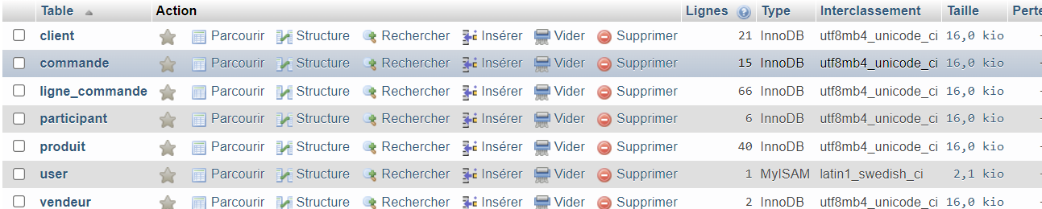

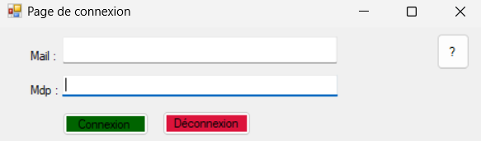

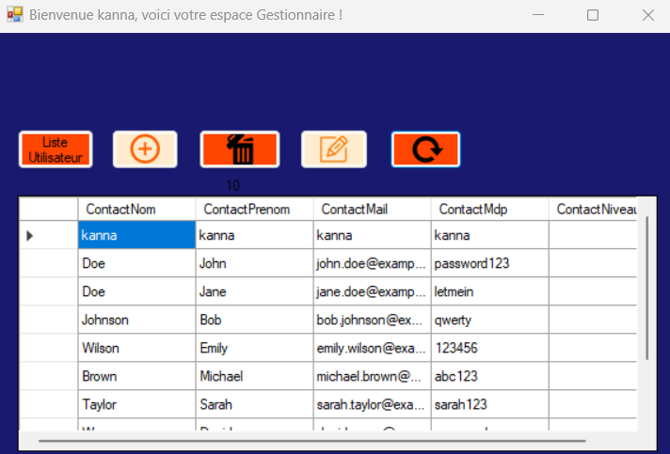

2